Госвеб. Школа. «Сортировка элементов в блоках»

ПЛАН

Оглавление
1. Настройка отображения элементов 2
2. Водимые значения 4
3. Возможные поля для сортировки 6

- Настройка отображения элементов

В шаблоне сайта есть возможность настроить отображение элементов на странице, отсортировав их по различным параметрам. Эта функция доступна для разделов «Документы», «Новости», «Сотрудники», «Мероприятия», «Меры поддержки», «Образовательные материалы» и «Награды» в режиме редактирования.

Рассмотрим возможности сортировки на примере раздела «Документы» (рис.1).

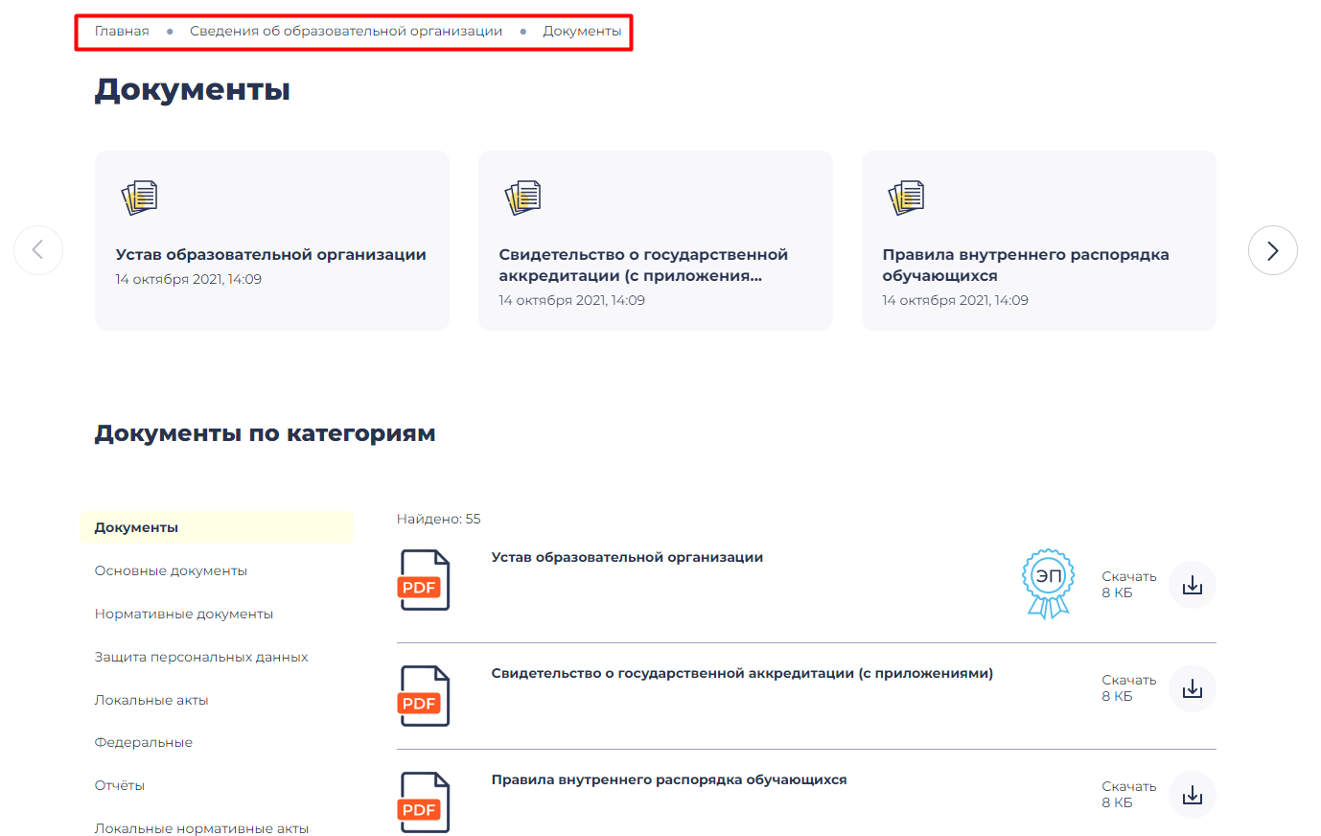
рис.1

В карте сайта выберете нужный раздел – «Документы». В открывшейся справа панели управления перейдите в настройки блока с документами – «Инфоблоки» - «Список инфоблоков» - «Все документы». На открывшейся странице раскройте пункт «Настройки отображения» (рис.2).

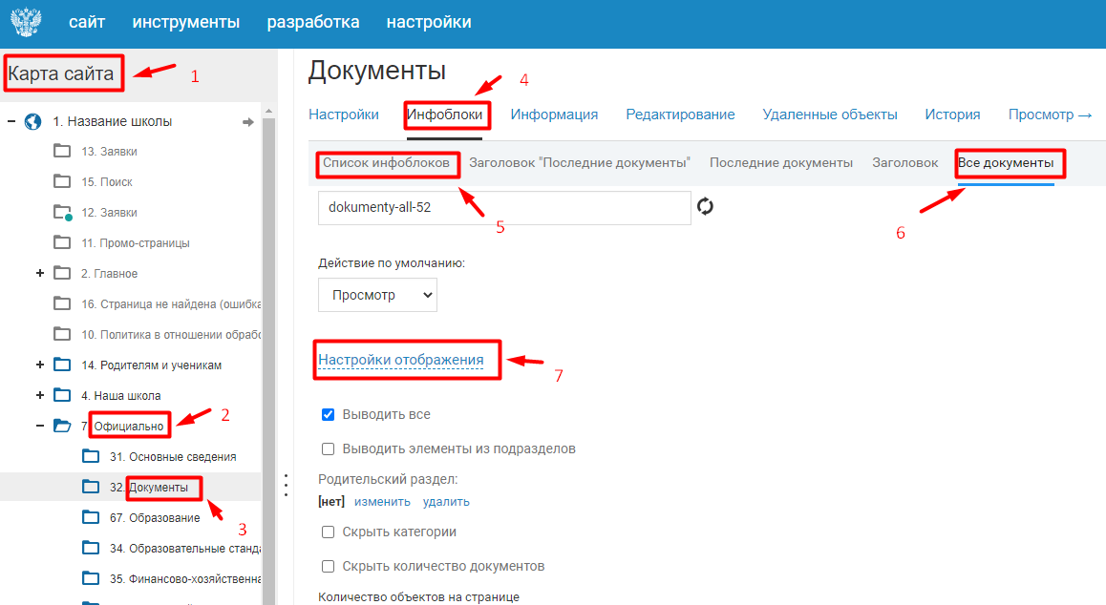
рис.2

В поле "Сортировать объекты по полю (полям)" введите нужное значение.
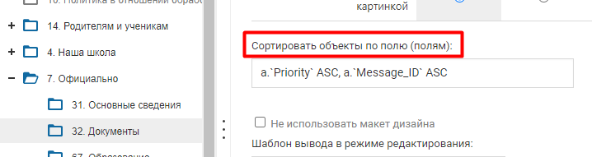
рис.3

- Водимые значения
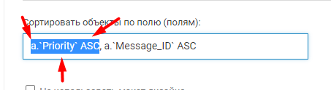
рис.4
В примере (рис.4) задана сортировка документов по приоритету (Priority) и порядковому номеру на сайте (Message_ID) в порядке возрастания.
Вводимые значения (рис.4): «а.» - ставится в начале каждого пункта сортировки; «`Priority`» - значение поля сортировки; «ASC/DESC» - параметр сортировки результатов, где ASC – в порядке возрастания, DESC – в порядке убывания.
Категории сортировки отделяются друг от друга запятыми.
Чем левее написано условие, тем оно главнее в сортировке. На примере (рис.4) `Priority`(приоритет) стоит левее `Message_ID` (порядковый номер), и является главным в сортировке. Если у документов одинаковый приоритет, они будут сортироваться согласно порядковому номеру (рис.5).
Узнать номер документа можно зайдя в карту сайта, раздел «Документы». В открывшейся справа панели управления перейдите в настройки блока с документами – «Редактирование» - «Все документы» (рис.5).
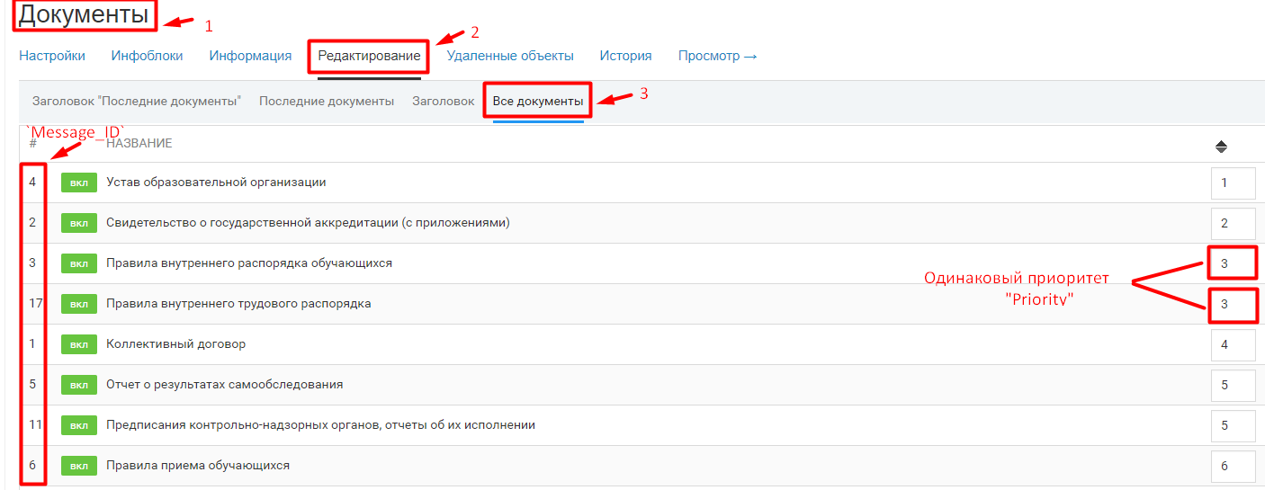рис.5
Если, например, нужно отсортировать новости сначала по дате, а в дате по авторству, то пишем два условия a. `Date` ASC, a. Author` ASC (или DESC).
Можно поменять порядок существующих условий или удалить существующие условия и задать новые, можно заменить часть условий и т.д. – это зависит задач, которые стоят перед редактором.
Зададим новое условие сортировки – по имени документа в порядке возрастания, сделав его главным. Для этого в поле сортировки, перед уже существующими условиями, пишем «a.`Name` DESC», ставим запятую, и сохраняем изменения (рис.6). Должна получиться сортировка вида: по имени документа в порядке возрастания - по приоритету в порядке убывания - по номеру документа на сайте в порядке убывания.
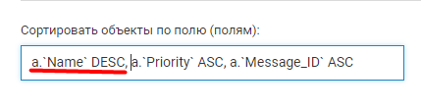
рис.6
Переходим в режим просмотра и проверяем, как изменился список документов (рис.7) по сравнению с тем, что было (рис.1). Задача выполнена.
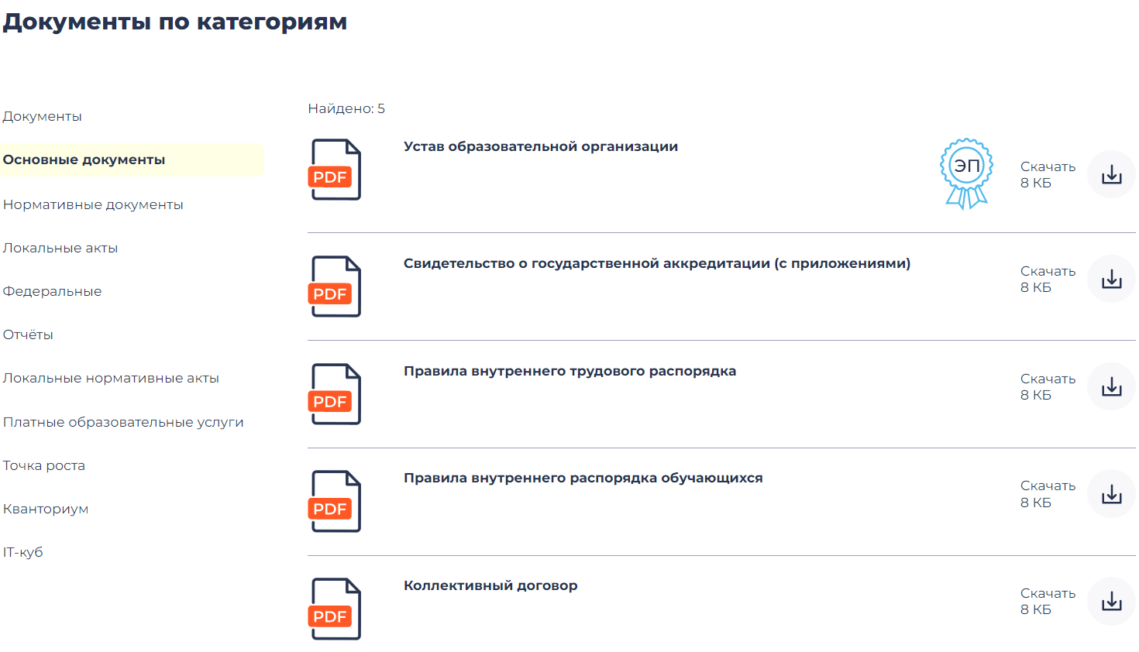
рис.7

- Возможные поля для сортировки
Поле "Created" (дата создания) и "Priority" (приоритет) есть у всех инфоблоков по умолчанию и поэтому в списках не выводятся.
Все возможные поля для сортировки:

Блок «Документы»
НАЗВАНИЕ ПОЛЯ | ОПИСАНИЕ
Name | Название
File | Файл
Description | Описание
Category | Категория документа
DateEDS. | Дата и время подписания документа
FioEDS | Фамилия, имя и отчество подписавшего документ
PositionEDS | Должность лица, подписавшего документ
EDS | Сформированный уникальный программный ключ ЭП
Hypertext | Гипертекстовый формат
Graphic | Графический формат

Блок «Новости»
НАЗВАНИЕ ПОЛЯ | ОПИСАНИЕ
Date | Дата
Author | Автор
Name | Заголовок
Description | Анонс
Text | Текст
Image | Изображение
ImageCaption | Подпись к картинке
Photos | Фотографии репортажа
Source | Источник.
Category | Категория
TypeNews | Тип новости

Блок «Сотрудники»
НАЗВАНИЕ ПОЛЯ | ОПИСАНИЕ
Name | Ф.И.О.
Image | Фотография
SubName | Должность
Specialization | Специализация
TypeEmployee | Тип
BlockEducation | Уровень образования
WorkExperience | Общий стаж работы
AcademicDegrees | Ученые степени и звания
ProfessionalAchievement | Профессиональные достижения
DevelopmentRetraining | Повышение квалификации и переподготовка
Email | Электронная почта
TimeWork | Часы приема
Vk | vk
SubNamelnner | Должность для карточки
HeaderAnyStaf | Заголовок блока другие учителя
Attainment | Достижение
Cabinet | Кабинет
IsLaborUnion | Член профсоюза
IsLaborUnion | Член профсоюза
LaborUnionPosition | Должность в профсоюзе
IsParentCouncil | Член родительского совета
ParentCouncilPosition | Должность в родительском совете
IsHallOfFame | Доска почета
HallOfFameAchievment | Достижение для доски почета
IsMethodologicalCouncil | Методический совет
WorkExperienceSpecialty | Стаж работы по специальности
DirectionTrainingSpecialty | Наименование направления подготовки и (или) специальности
Qualification | Квалификация
ClassStudent | Класс

Блок «Мероприятия»
НАЗВАНИЕ ПОЛЯ | ОПИСАНИЕ
Name | Название
EventType | Tun события
Address | Aapec
Description | Краткое описание
Text | Подробное описание
Image | Картинка
ImageCaption | Подпись к картинке
Extralmages | Дополнительные изображение
Source | Источник
Start | Дата/время начала
End | Дата/время окончания
Coords | Координаты (широта, долгота)
Category | Категории
Subject | Предмет

Блок «Меры поддержки»
НАЗВАНИЕ ПОЛЯ | ОПИСАНИЕ
Date | Дата
Name | Заголовок.
Description | ‘Анонс
Text | Текст
Image | Изображение
ImageCaption | Подпись к картинке
Category | Категория
Phone | Телефон
Schedule | График Работы
Email | Электронная почта
Address | Адрес
Блок «Образовательные материалы»
НАЗВАНИЕ ПОЛЯ | ОПИСАНИЕ
Image | Изображение
Name | Название
Authors | Авторы
Series | Серия
ClassFrom | Класс (начальный)
Classto | Класс (конечный)
Subject | Предмет
Program | Программа
Publisher | Издательство
Description | Описание
Type | Вид материала
File1 | Файл
File2 | Дополнительный файл
TypeResource | Тип ресурса
isOVZ | ОВЗ
TypePayResurse | Тип стоимости ресурса

Блок «Награды»
НАЗВАНИЕ ПОЛЯ | ОПИСАНИЕ
Image | Изображение
Name | Название

Желаем успехов в работе с инструментом «Конструктор сайтов».

